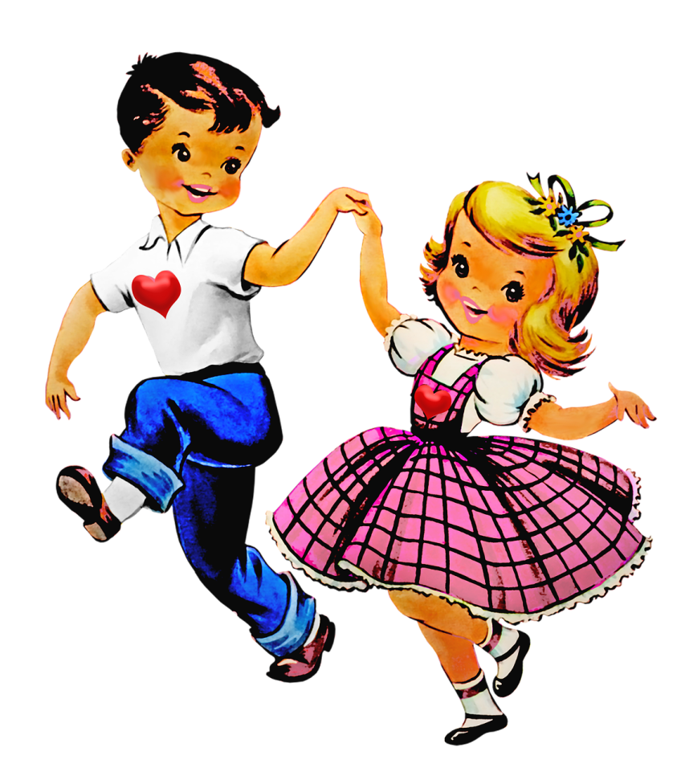

***Внешний вид детей на музыкальных занятиях.***

***Консультация для родителей***

*Музыкальные занятия в детском саду проводятся два раза в неделю в каждой группе. Дети с радостью ходят на занятия в музыкальный зал. От того, в какой одежде они присутствуют на занятиях, зависит их комфорт и эмоциональное состояние.* *Неудобная обувь и одежда мешает ребятам двигаться свободно. Часто в результате этого ребенок не может выполнить то или иное танцевальное движение, начинает стесняться, расстраиваться, что у него ничего не выходит. Кроме того, из-за неподходящей для танцев обуви, ребенок может получить травму, подвернуть ногу и т. д. прежде всего, обувь должна быть фиксированная. Например, чешки или сандалии. И совсем недопустимо, чтобы ребенок был в комнатных тапочках, туфельках на каблучках, «сланцах» или «шлепках».* *Обувь должна быть по размеру. Слишком теплая одежда так же не подходит для музыкальных занятий. Дети много двигаются, им становится жарко. Не следует забывать и об опрятном внешнем виде. Музыкальный руководитель дает не только специальные музыкальные занятия, но и эстетические. Да и самому ребенку приятнее танцевать, когда он выглядит безупречно. Помогите своим детям подобрать удобную одежду и обувь и они будут радовать Вас на праздниках своими танцами и улыбками.*

***Форма одежды для детей****:*

Мальчики: балетки или чешки черные, шорты или брюки *(не трико)*, удобная рубашка или футболка.

Девочки: балетки или чешки белые, юбка или платье, аккуратная прическа.

Специальная обувь нужна:

- для безопасности, поскольку двигательная нагрузка на музыкальных занятиях достаточно интенсивна;

- для формирования правильного свода стопы и профилактики плоскостопия, поскольку эта обувь обеспечивает хорошую подвижность стопы.

- для удобства выполнения различных танцевальных шагов, движений;

Одежда должна быть комфортной, не стесняющей движения. Девочкам обязательно посещать занятия в платьях или юбочках.

Музыкальный руководитель Мангирова Светлана Владимировна.